1. Junginio, kurio formulė (A):
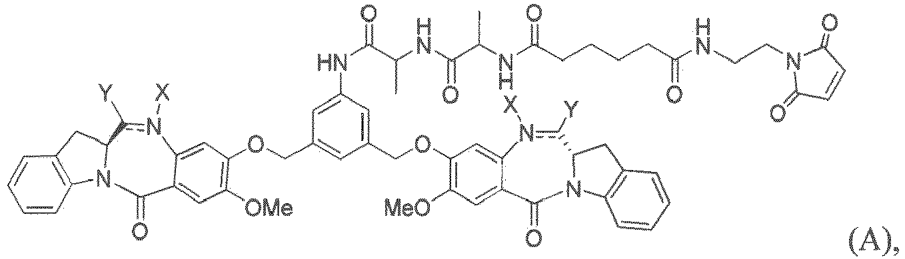
arba jo druskos paruošimo būdas, apimantis junginio, kurio formulė (V):
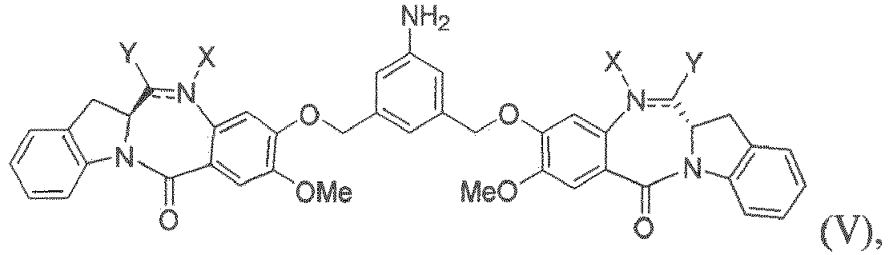
arba jo druskos reakcijos vykdymą su junginiu, kurio formulė (X):
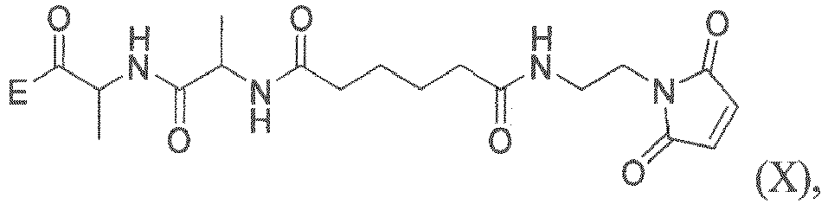
kai:
kiekviena dviguba linija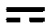tarp N ir C nepriklausomai reiškia viengubą jungtį arba dvigubą jungtį, su sąlyga, kad jei tai dviguba jungtis, X nėra, o Y yra -H, o jei tai vienguba jungtis, abu X ir Y yra -H, ir
E yra -OH, halidas arba -C(=O)E yra aktyvintasis esteris.

2. Būdas pagal 1 punktą, kai junginys, kurio formulė (A), arba jo druska, yra išreiškiamas formule (A-1):
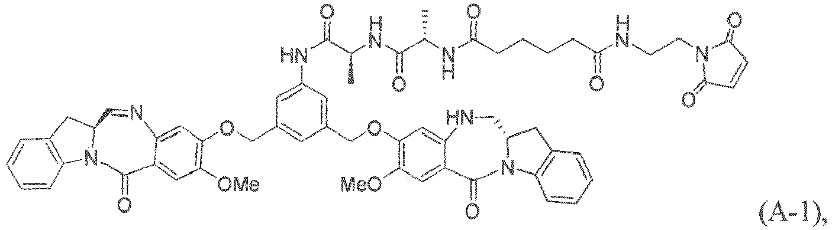
arba jo druska ir būdas apima junginio, kurio formulė (V-1):
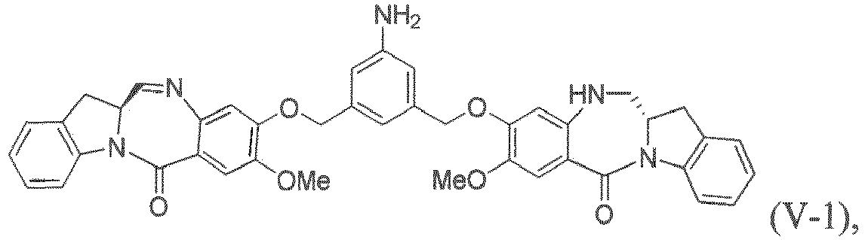
arba jo druskos reakcijos vykdymą su junginiu, kurio formulė (X-1):
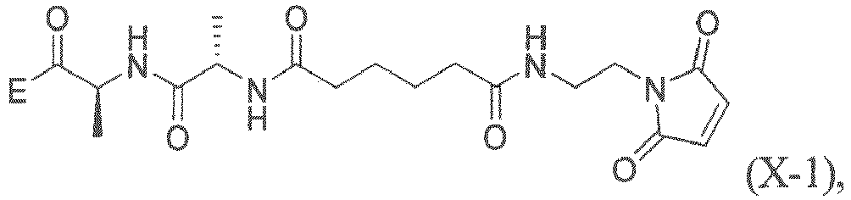
kai E yra -OH, halidas arba -C(=O)E yra aktyvintasis esteris.

3. Junginio, kurio formulė (A):
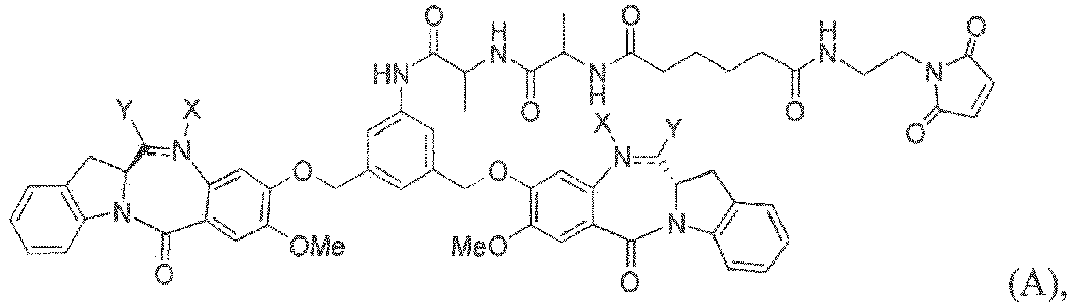
arba jo druskos paruošimo būdas, apimantis veiksmus:
1) junginio, kurio formulė (IV):
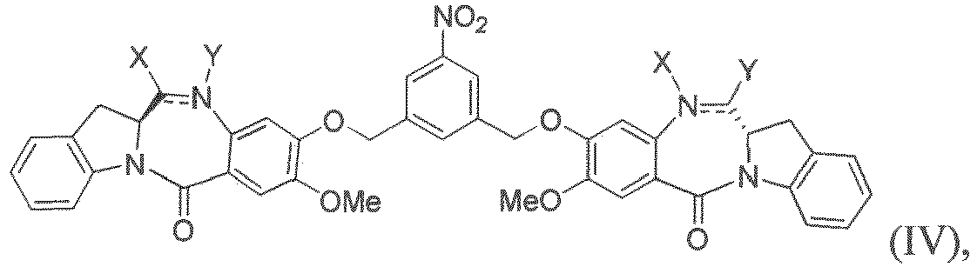
arba jo druskos reakcijos vykdymą su reduktoriumi siekiant sudaryti junginį, kurio formulė (V):
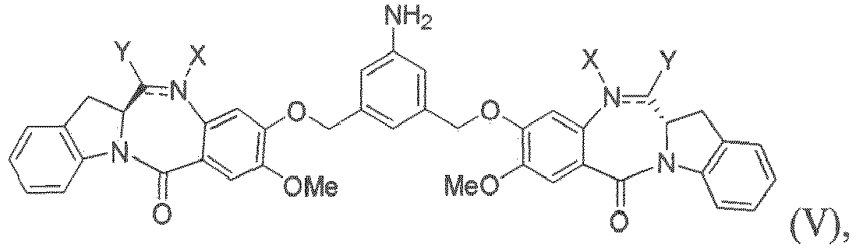
arba jo druską, ir
2) junginio, kurio formulė (V), arba jo druskos, reakcijos vykdymą su junginiu, kurio formulė (X):
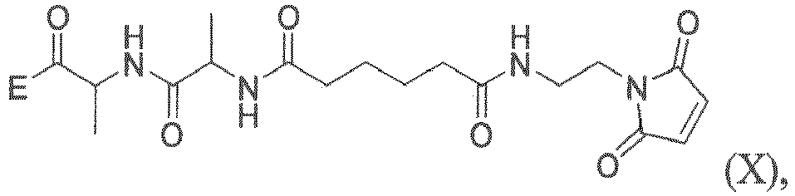
kai:
kiekviena dviguba linijatarp N ir C nepriklausomai reiškia viengubą jungtį arba dvigubą jungtį, su sąlyga, kad jei tai dviguba jungtis, X nėra, o Y yra -H, o jei tai vienguba jungtis, abu X ir Y yra -H, ir
E yra -OH, halidas arba -C(=O)E yra aktyvintasis esteris.

4. Būdas pagal 3 punktą, kai junginys, kurio formulė (A), arba jo druska, yra išreiškiamas formule (A-1):
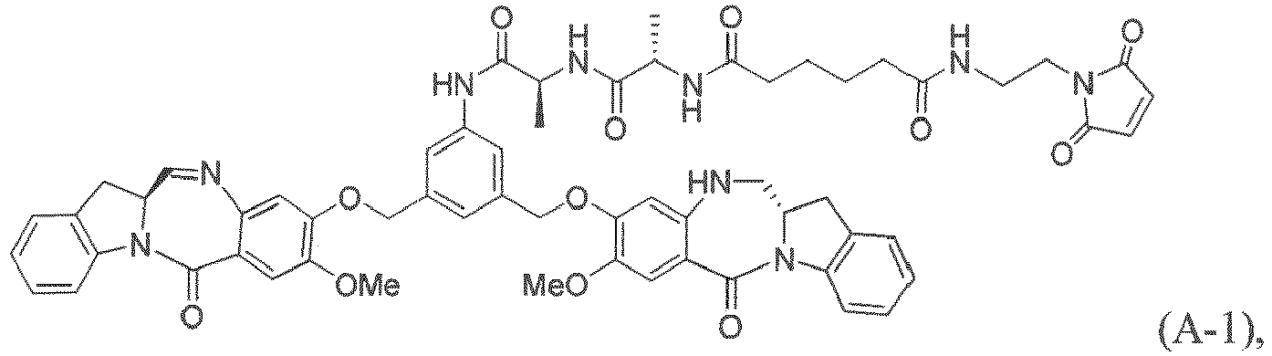
arba jo druska, ir būdas apima veiksmus:
1) junginio, kurio formulė (IV-1):
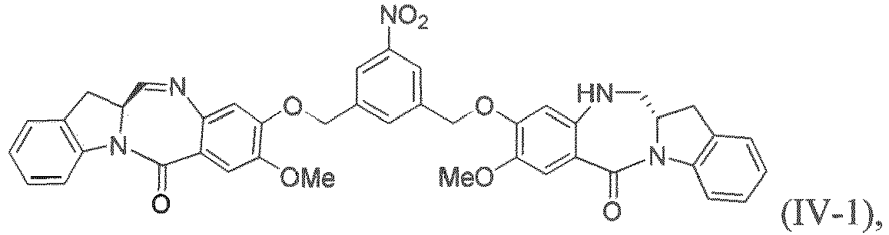
arba jo druskos reakcijos vykdymą su reduktoriumi siekiant sudaryti junginį, kurio formulė (V-1):
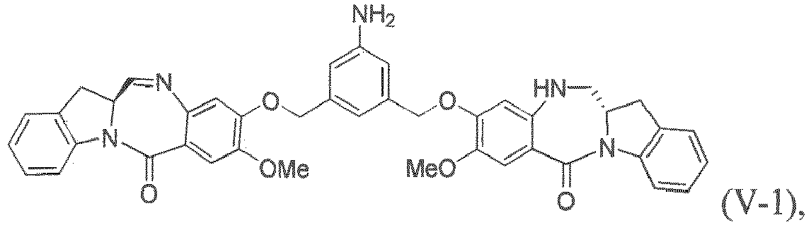
arba jo druską, ir
2) junginio, kurio formulė (V-1), arba jo druskos reakcijos vykdymą su junginiu, kurio formulė (X-1):
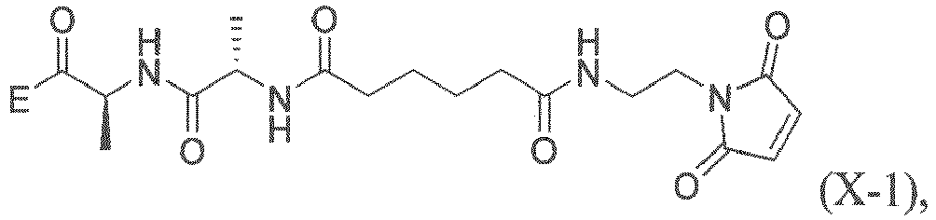
kai E yra -OH, halidas arba -C(=O)E yra aktyvintasis esteris.

5. Junginio, kurio formulė (Xa):
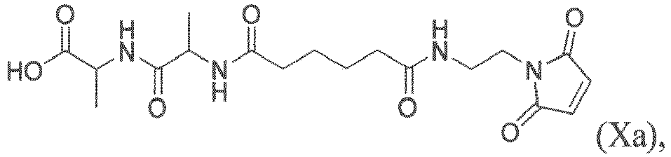
arba jo druskos paruošimo būdas, apimantis junginio, kurio formulė (IX):
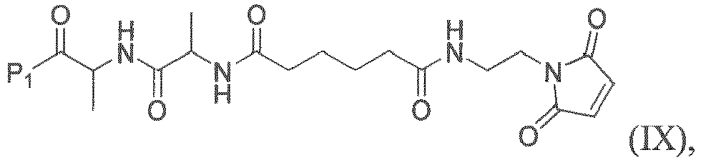
arba jo druskos reakcijos vykdymą su karboksirūgšties apsauginę grupę šalinančia medžiaga, kai P₁ yra karboksirūgšties apsauginė grupė.

6. Būdas pagal 5 punktą, kai junginys, kurio formulė (Xa), arba jo druska yra išreiškiamas formule (X-Ia):
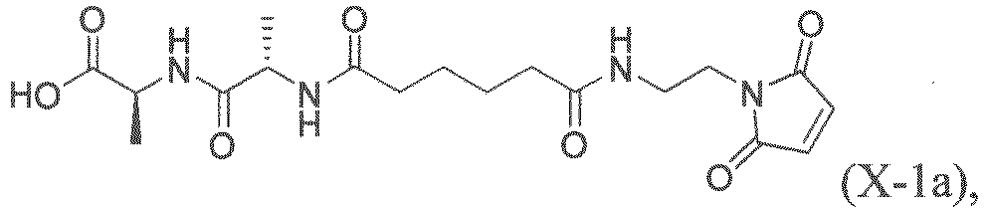
arba jo druska, ir būdas apima junginio, kurio formulė (IX-1):
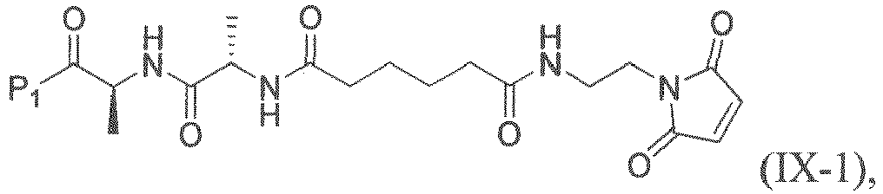
arba jo druskos reakcijos vykdymą su karboksirūgšties apsauginę grupę šalinančia medžiaga, kai P₁ yra karboksirūgšties apsauginė grupė.

7. Junginio, kurio formulė (IX):
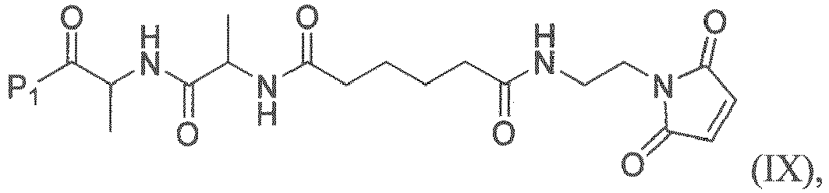
arba jo druskos paruošimo būdas, apimantis junginio, kurio formulė (VIII):
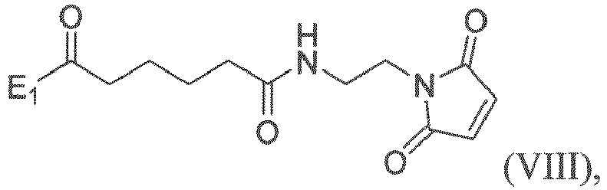
arba jo druskos reakcijos vykdymą su junginiu, kurio formulė (c):
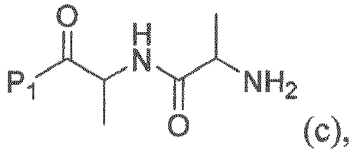
arba jo druska, kai E₁ yra -OH, halidas arba -C(=O)E₁ yra aktyvintasis esteris; o P₁ yra karboksirūgšties apsauginė grupė.

8. Būdas pagal 7 punktą, kai junginys, kurio formulė (IX), arba jo druska, yra išreiškiamas formule (IX-1):
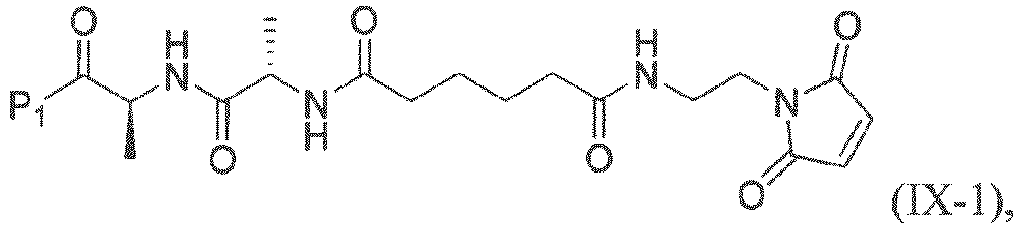
arba jo druska, ir būdas apima junginio, kurio formulė (VIII):
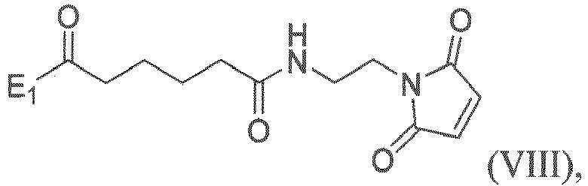
arba jo druskos reakcijos vykdymą su junginiu, kurio formulė (c-1):
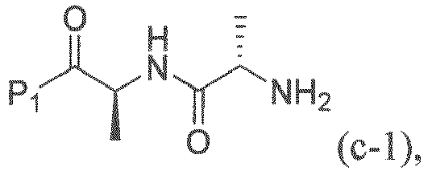
arba jo druska, kai E₁ yra -OH, halidas arba -C(=O)E₁ yra aktyvintasis esteris; o P₁ yra karboksirūgšties apsauginė grupė.

9. Junginio, kurio formulė (Xa):
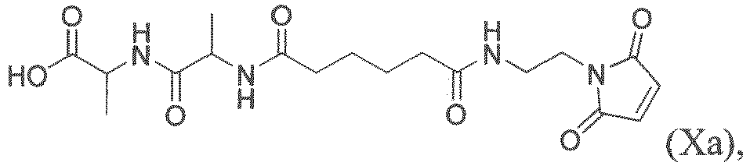
arba jo druskos paruošimo būdas, apimantis veiksmus:
1) junginio, kurio formulė (VIII):
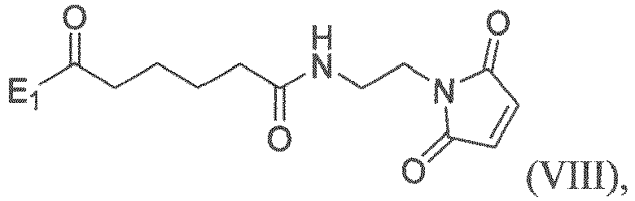
arba jo druskos reakcijos vykdymą su junginiu, kurio formulė (c):
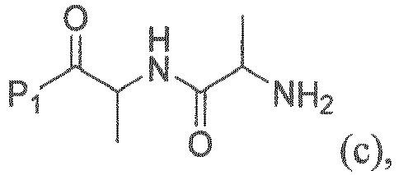
arba jo druska, siekiant sudaryti junginį, kurio formulė (IX):
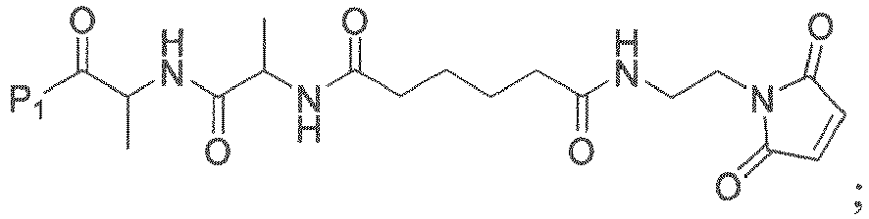
ir
2) junginio, kurio formulė (IX), reakcijos vykdymą su karboksirūgšties apsauginę grupę šalinančia medžiaga, kai E₁ yra -OH, halidas arba -C(=O)E₁ yra aktyvintasis esteris; o P₁ yra karboksirūgšties apsauginė grupė.

10. Būdas pagal 9 punktą, kai junginys, kurio formulė (Xa), arba jo druska yra išreiškiamas formule (X-Ia):
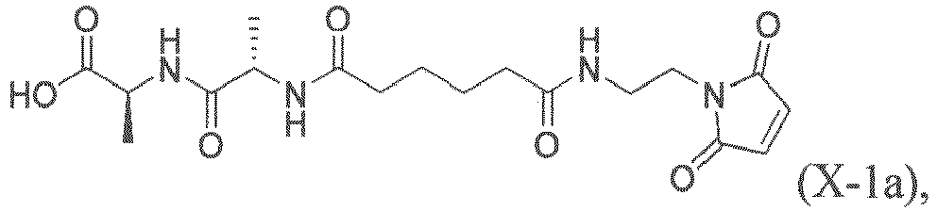
arba jo druska, apimantis veiksmus:
1) junginio, kurio formulė (VIII):
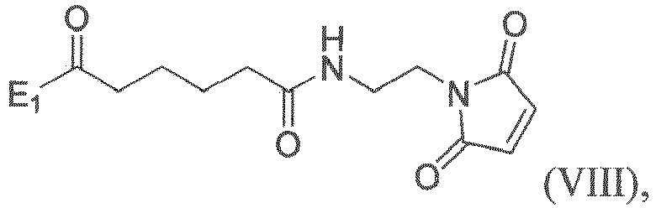
arba jo druskos reakcijos vykdymą su junginiu, kurio formulė (c-1):
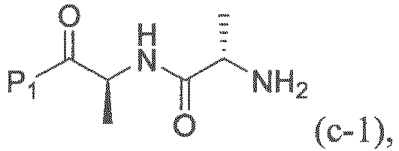
arba jo druska, siekiant sudaryti junginį, kurio formulė (IX-1):
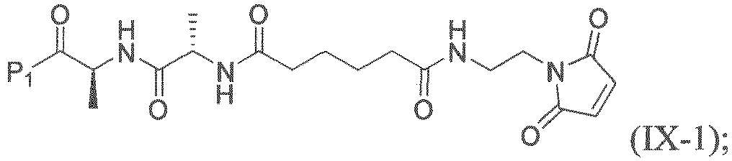
ir
2) junginio, kurio formulė (IX-1), reakcijos vykdymą su karboksirūgšties apsauginę grupę šalinančia medžiaga, kai E₁ yra -OH, halidas arba -C(=O)E₁ yra aktyvintasis esteris; o P₁ yra karboksirūgšties apsauginė grupė.

11. Junginio, kurio formulė (II),
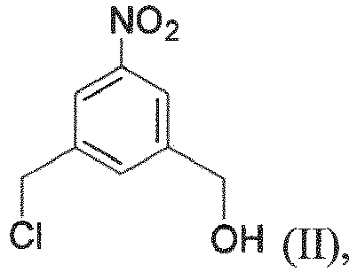
paruošimo būdas, apimantis junginio, kurio formulė (I):
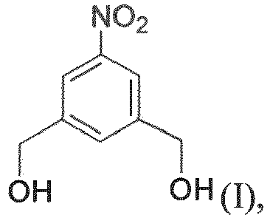
reakcijos vykdymą su vandenilio chlorido rūgštimi toluene.

12. Junginio, kurio formulė (IV-1):
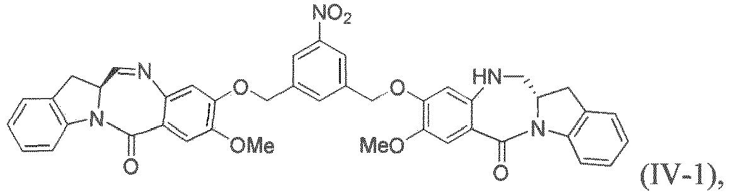
arba jo druskos paruošimo būdas, apimantis veiksmus:
1) junginio, kurio formulė (I):
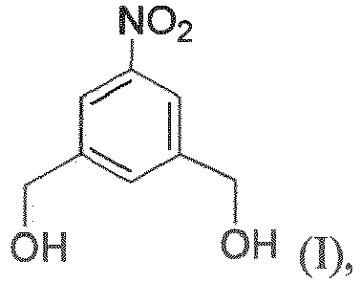
reakcijos vykdymą su vandenilio chlorido rūgštimi toluene siekiant sudaryti junginį, kurio formulė (II):
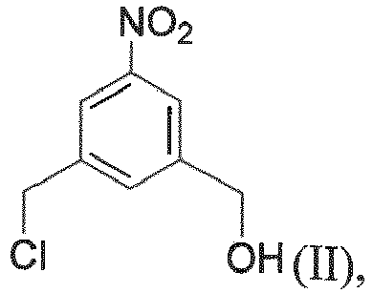
2) junginio, kurio formulė (II), reakcijos vykdymą su monomero junginiu, kurio formulė (a),
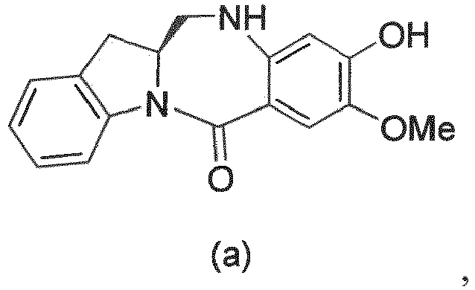
siekiant sudaryti junginį, kurio formulė (III):
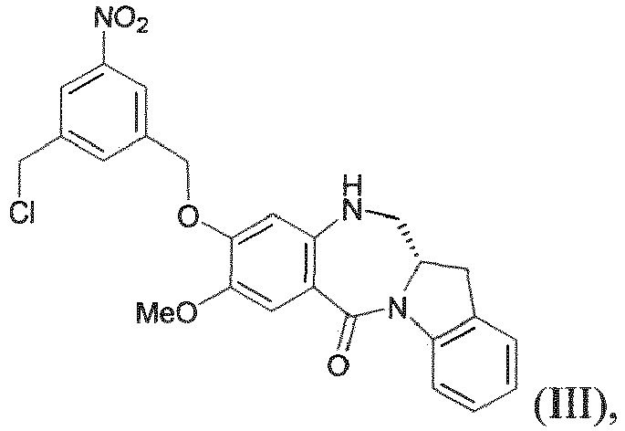
arba jo druską;
3) junginio, kurio formulė (III), arba jo druskos reakcijos vykdymą su monomero junginiu, kurio formulė (b):
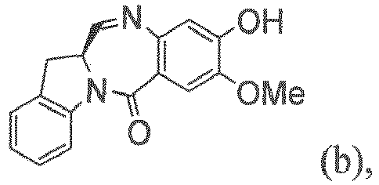
siekiant sudaryti junginį, kurio formulė (IV-1), arba jo druską.

13. Junginio, kurio formulė (A-1):
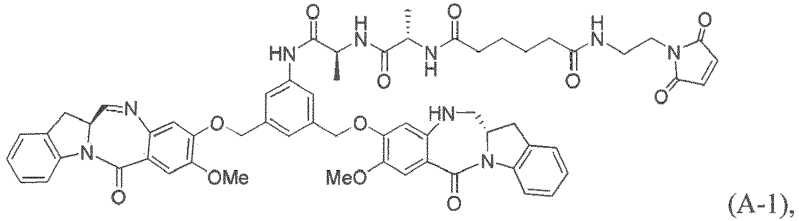
arba jo druskos paruošimo būdas, apimantis veiksmus:
1) junginio, kurio formulė (I):
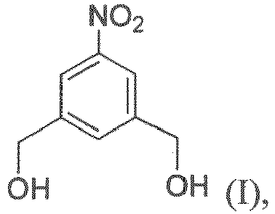
reakcijos vykdymą su vandenilio chlorido rūgštimi toluene siekiant sudaryti junginį, kurio formulė (II):
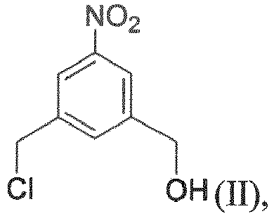
2) junginio, kurio formulė (II), reakcijos vykdymą su monomero junginiu, kurio formulė (a),
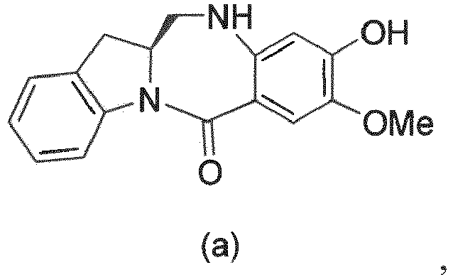
siekiant sudaryti junginį, kurio formulė (III):
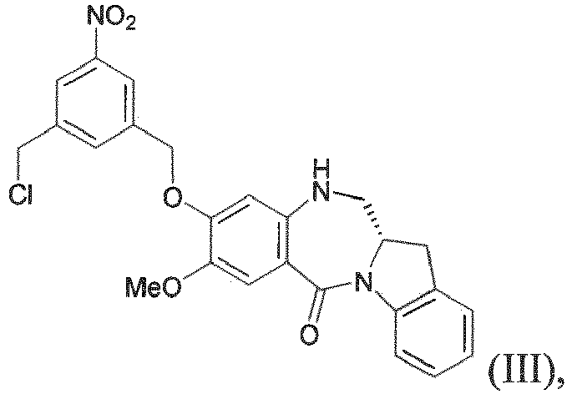
arba jo druską;
3) junginio, kurio formulė (III), arba jo druskos reakcijos vykdymą su monomero junginiu, kurio formulė (b):
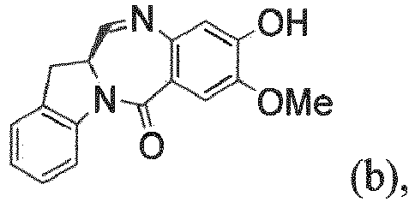
siekiant sudaryti junginį, kurio formulė (IV-1):
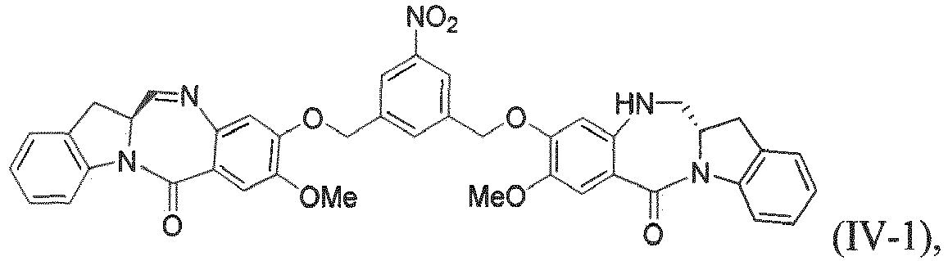
arba jo druską;
4) junginio, kurio formulė (IV-1), arba jo druskos reakcijos vykdymą su reduktoriumi siekiant sudaryti junginį, kurio formulė (V-1):
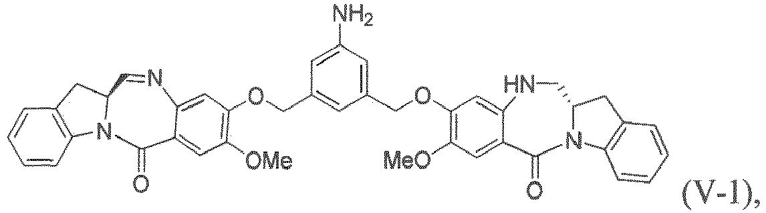
arba jo druską, ir
5) junginio, kurio formulė (V-1), arba jo druskos reakcijos vykdymą su junginiu, kurio formulė (X-1):
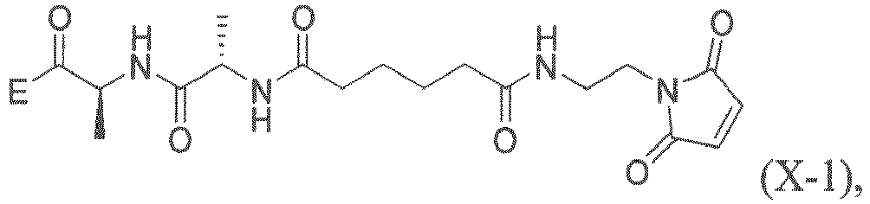
siekiant sudaryti junginį, kurio formulė (A-1), arba jo druską, kai E yra -OH, halidas arba -C(=O)E yra aktyvintasis esteris.

14. Būdas pagal 11, 12 arba 13 punktą, kai vykdoma 30–38 % pagal masę vandenilio chlorido rūgšties vandenyje reakcija su junginiu, kurio formulė (I).

15. Būdas pagal bet kurį iš 12–14 punktų, kai 2) veiksme
vykdoma junginio, kurio formulė (II), reakcija su monomero junginiu, kurio formulė (a), esant alkoholį aktyvinančios medžiagos, kai pasirinktinai alkoholį aktyvinanti medžiaga yra trialkilfosfinas, triarilfosfinas arba triheteroarilfosfinas, geriau tributilfosfinas, ir
pasirinktinai, kai vykdoma junginio, kurio formulė (II), reakcija su monomero junginiu, kurio formulė (a), esant azodikarboksilato, kai pasirinktinai azodikarboksilatas yra pasirinktas iš grupės, susidedančios iš dietilo azodikarboksilato (DEAD), diizopropilo azodikarboksilato (DIAD), 1,1'-(azodikarbonil)dipiperidino (ADDP) ir ditertbutilazodikarboksilato (DTAD).

